**Самостоятельная работа «Основы алгоритмизации»**

1. Алгоритмом можно считать:
2. Описание процесса решения квадратного уравнения
3. Расписание уроков в школе
4. Технический паспорт автомобиля
5. список класса в журнале
6. Величины, значения которых меняются в процессе исполнения алгоритма, называются:
7. Постоянными
8. Константами
9. Переменными
10. Табличными
11. Какое логическое выражение истинно, если x ∈ [-10, 10]?
12. (x>10) и (x<-10)
13. (x>10) или (x<-10)
14. (x<10) или (x>=-10)
15. (x>=-10) и (x<=10)
16. Укажите правильный вариант записи условия «x –однозначное число»
17. x div 100 = 0
18. x div 10 = 0
19. x mod 100 = 99
20. x mod 10 = 0

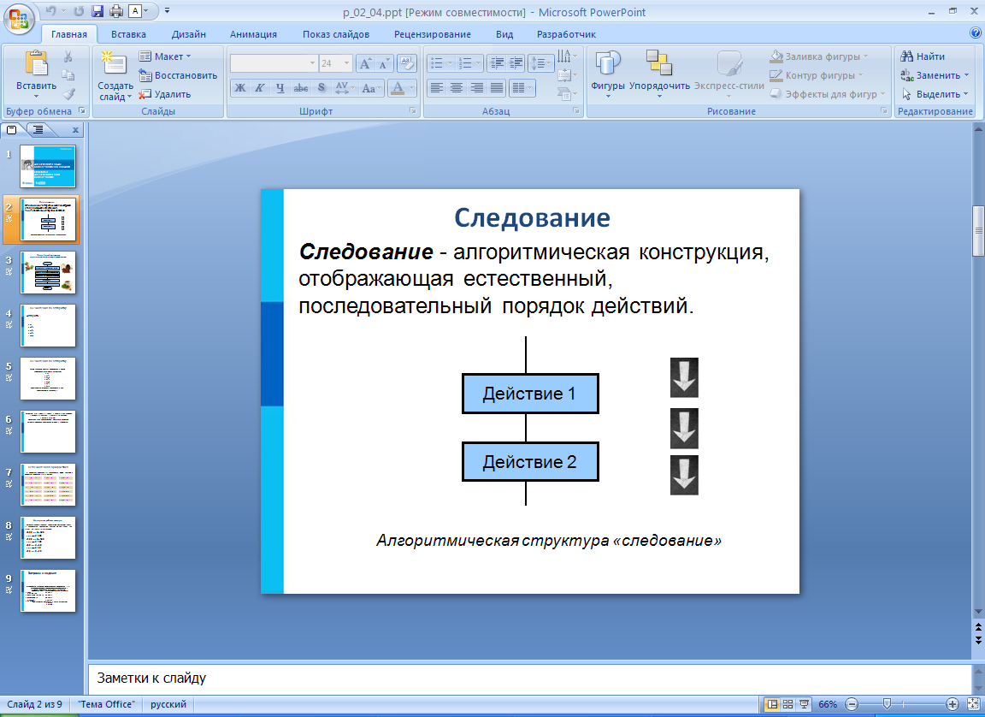

1. К какому виду алгоритмов можно отнести алгоритм на схеме
2. Вспомогательный
3. Линейный
4. Циклический
5. Разветвляющийся

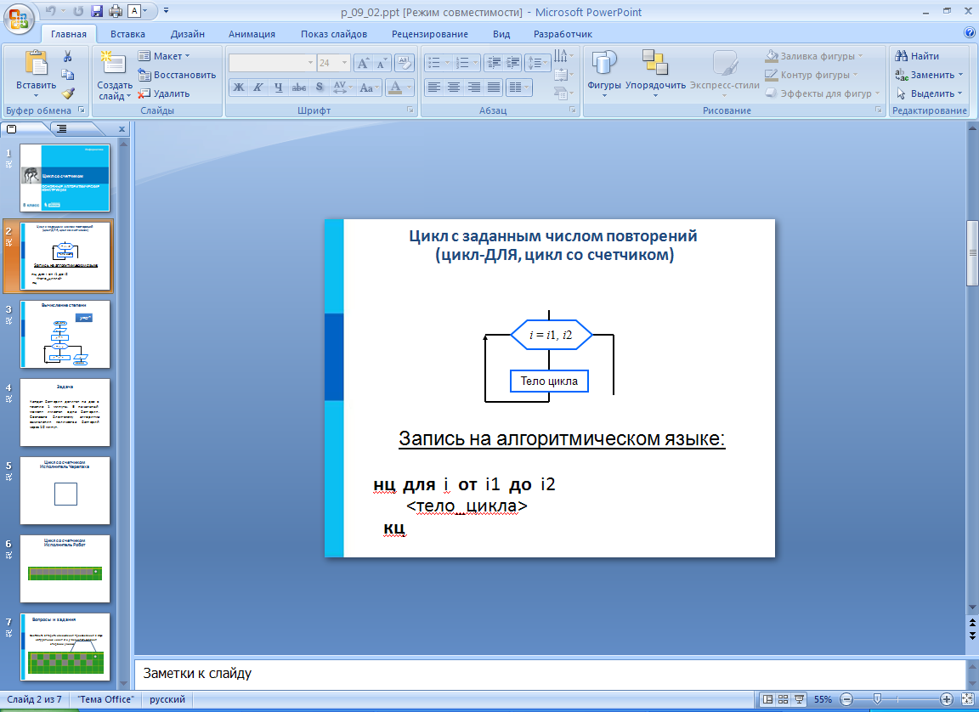

1. К какому виду алгоритмов можно отнести алгоритм на схеме
2. Цикл со счетчиком
3. Цикл с предусловием
4. Цикл с постусловием
5. Разветвляющийся с неполным ветвлением
6. Дан фрагмент линейного алгоритма

**a:=8**

**b:=6+3*a**

**a:=b/3*a**

Чему равно значение переменой **а** после его исполнения?

1. Дан фрагмент линейного алгоритма



Чему равно значение переменой а после его исполнения?

1. Исполните алгоритм при x=10 и y=14



Какие значения будут получены в результате его работы?



1. Исполните фрагмент алгоритма при a=2 и b=0.

Определите значение переменной **b** после выполнения  
фрагмента алгоритма.

1. Наибольшей наглядностью обладает следующая форма записи алгоритмов:
2. Словесная
3. Графическая (Блок-схема)
4. Построчная
5. На алгоритмическом языке
6. Величиной целого типа является:
7. Количество мест в зрительном зале
8. Рост человека
9. Марка автомобиля
10. Площадь государства
11. Какое логическое выражение истинно, если x ∈ (-10, 10)?
12. (x<10) и (x>-10)
13. (x>10) или (x<-10)
14. (x<10) или (x>=-10)
15. (x>=-10) и (x<=10)
16. Укажите правильный вариант записи условия «x –четное число»
17. x div 10 = 0
18. x div 2 = 0
19. x mod 3 = 99
20. 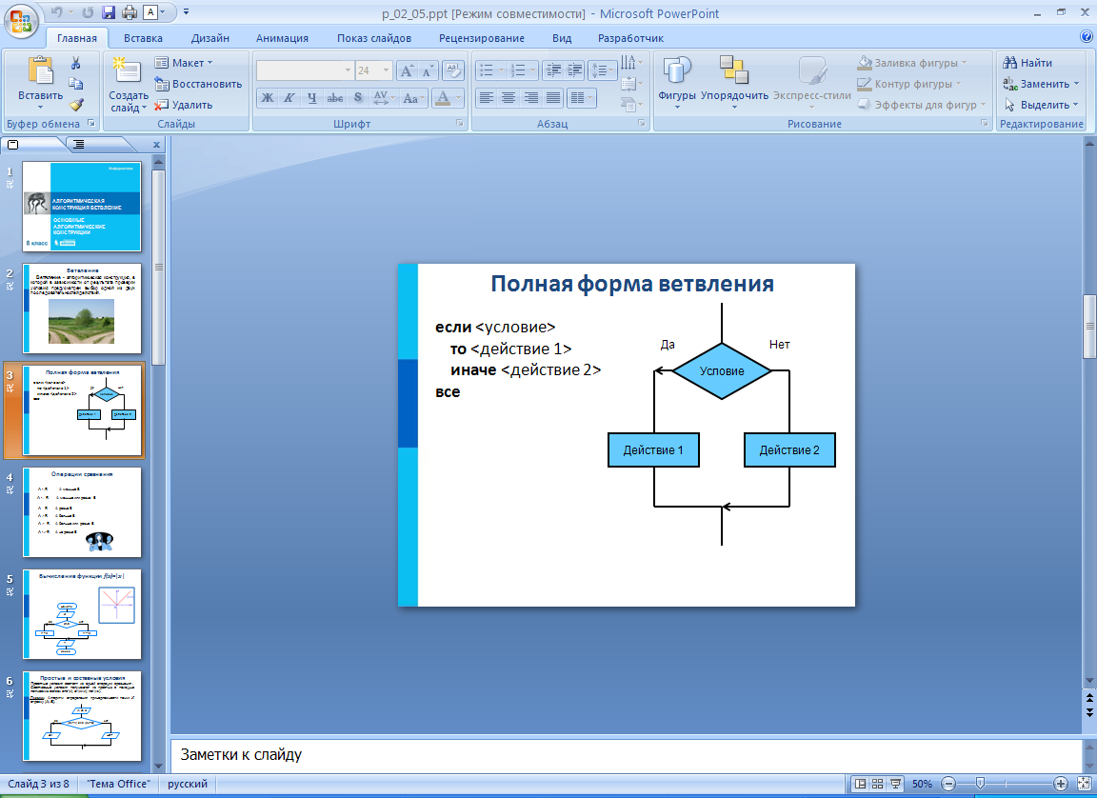x mod 2 = 0
21. К какому виду алгоритмов можно отнести алгоритм на схеме
22. Разветвляющийся с полным ветвлением
23. Линейный
24. Циклический
25. Разветвляющийся с неполным ветвлением



1. К какому виду алгоритмов можно отнести алгоритм на схеме
2. Цикл со счетчиком
3. Цикл с предусловием
4. Цикл с постусловием
5. Разветвляющийся с неполным ветвлением
6. Дан фрагмент линейного алгоритма

**a:=3**

**b:=6+6/a**

**a:=b/2*a**

Чему равно значение переменой **а** после его исполнения?

1. Дан фрагмент линейного алгоритма



Чему равно значение переменой **а** после его исполнения?

1. Исполните алгоритм при x=10 и y=15



Какие значения будут получены в результате его работы?



1. Исполните фрагмент алгоритма при x =7 и y=15.

Определите значение переменной **y** после  
выполнения фрагмента алгоритма.